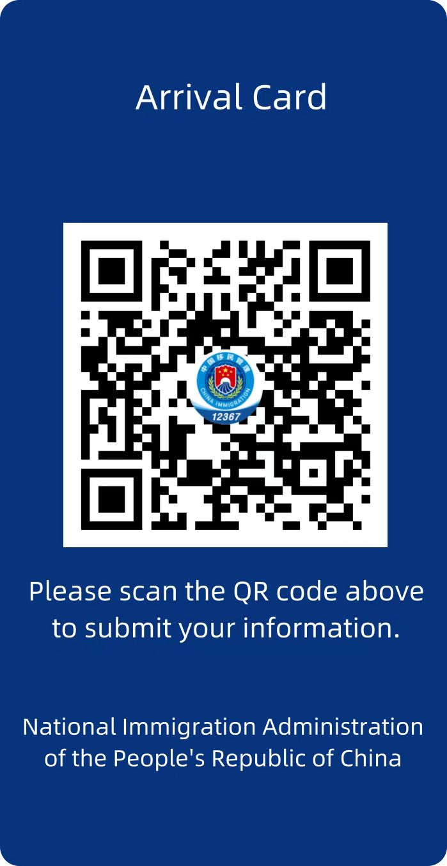
arrival card

По прибытию в Китай всем необходимо заполнить arrival card (настоятельно рекомендуем это сделать заранее дома).
Можно это сделать двумя способами.

- Электронно.
Накануне (за 1-2 дня), в день вылета или по прибытию в аэропорт отправления пассажир может отсканировать QR-код с помощью камеры смартфона или приложений WeChat / Alipay, либо зайти на официальный портал миграционной службы КНР
С компьютера:
https://s.nia.gov.cn/ArrivalCardFillingPC/entry-registation-home
С телефона: https://s.nia.gov.cn/ArrivalCardFillingPhone/
и заполнить анкету с введением персональных данных, информации о цели поездки, данных паспорта. После проверки система сгенерирует уникальный QR-код пассажира, который нужно сохранить на смартфоне или распечатать.
На стойке пограничного контроля аэропорта прибытия пассажир должен отсканировать этот код и данные автоматически попадут в базу.

- На месте в а/п прибытия:

- Отсканировать QR-код на информационных плакатах перед паспортным контролем (возможно только при наличии работающего интернета/роуминга или eSIM), который также перебросит на портал миграционной службы КНР, где Вы заполняете анкету.

- Воспользоваться специальными терминалами в аэропорту и заполнить анкету там.

ТЕХНОЛОГИЯ ЗАПОЛНЕНИЯ ARRIVAL CARD

Пункт 1. Загружаете скан/фото загранпаспорта (половинку как показано на примере) и переходите дальше.

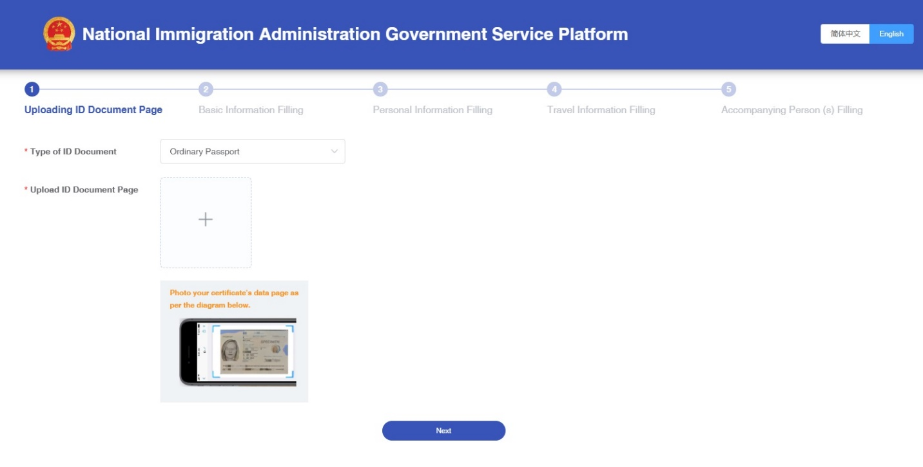

Пункт 2. Далее автоматически заполнится основная информация из паспорта.
Рядом необходимо внести рейс прилета и продолжить.

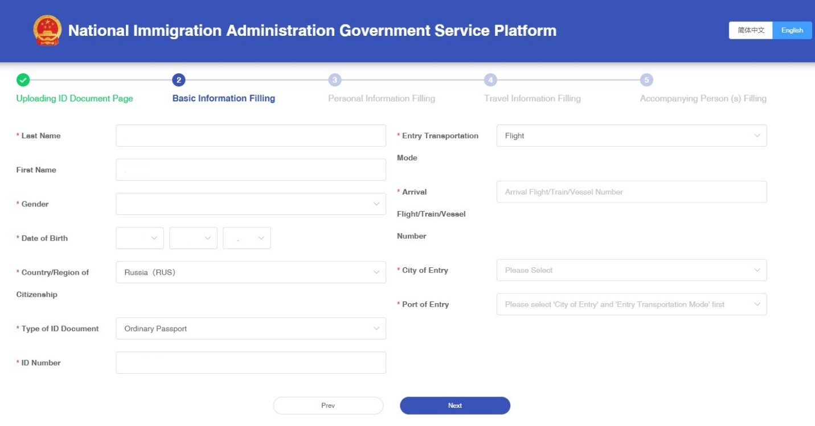

Пункт 3. Вводите страну рождения и номер телефона (через – 7-…-…).
На вопросе о визе ставите ответ – NO.
И после – Visa-free Entry.

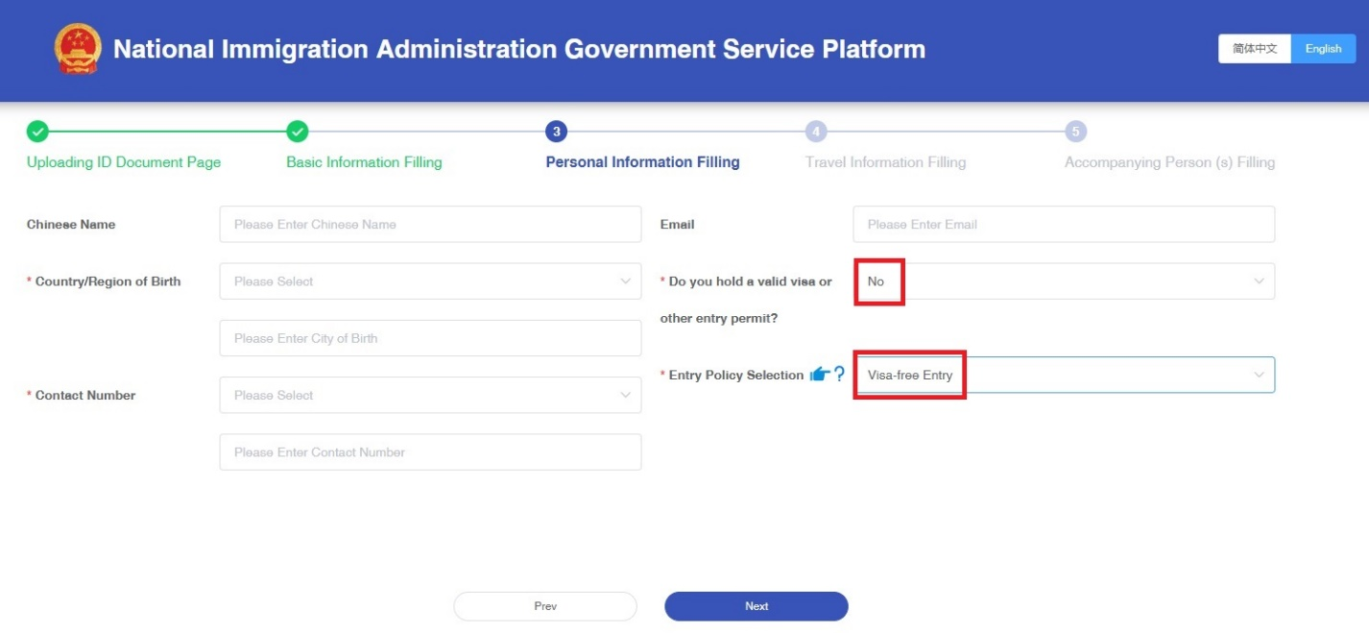

Пункт 4. В следующем окошке Вы заполняете цель (Purpose of Entry - Sightseeing/Leisure), дату, город посещения и адрес (можно взять из ваучера, достаточно указать 1-ый город и отель по маршруту)
На вопрос о принимающей компании (Do you have any inviting entities or inviters in China) выбираете – NO.
Далее Confirmed Departure Itinerary выбираете – YES, и заполняете информацию о возвратном рейсе. 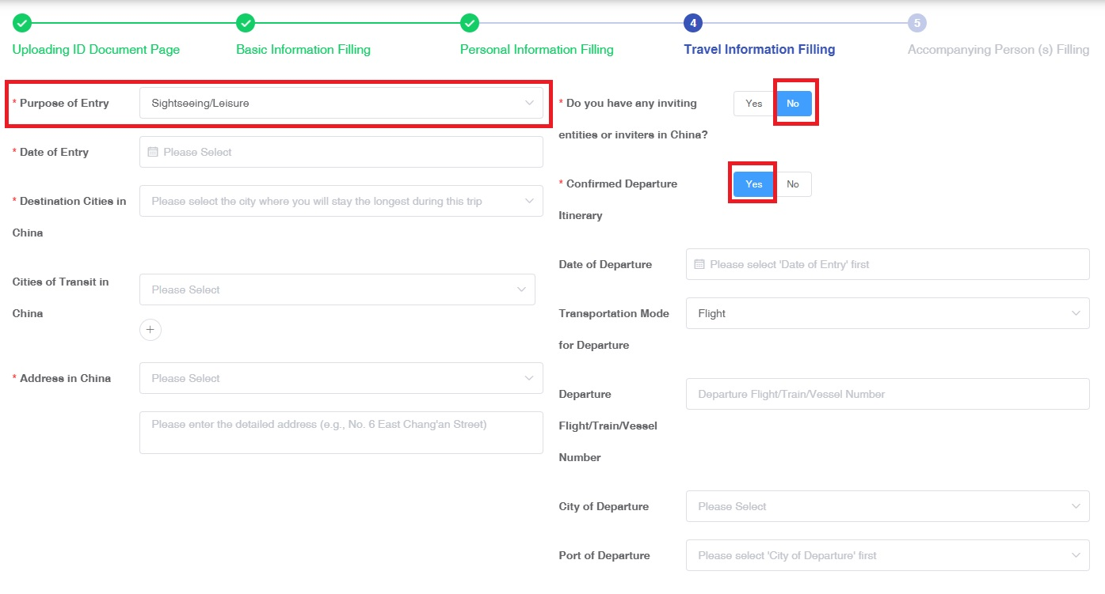

Пункт 5 - Accompanying Persons Information – данные о попутчиках.
Можно заполнить в случае, если Вы едете вместе с несовершеннолетними детьми.
Вся информация вносится как в п.1-2-3.
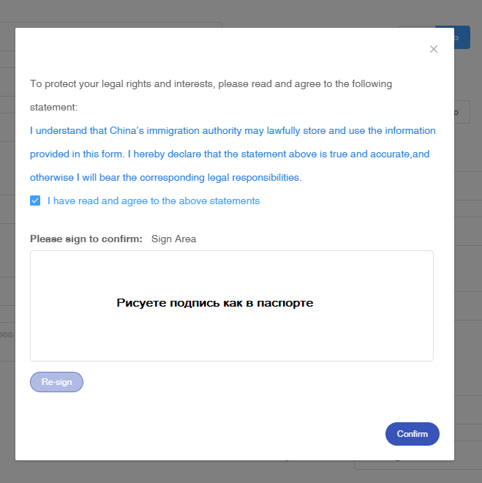

В последнем окошке Вы соглашаетесь с условиями и рисуете свою подпись.

После этого формируется QR-код, который Вы должны сохранить и предъявить на паспортном контроле.

